Қазақстан Республикасы
Қаржы министрінің
2018 жылғы 12 ақпандағы
№ 160 бұйрығына
2- қосымша
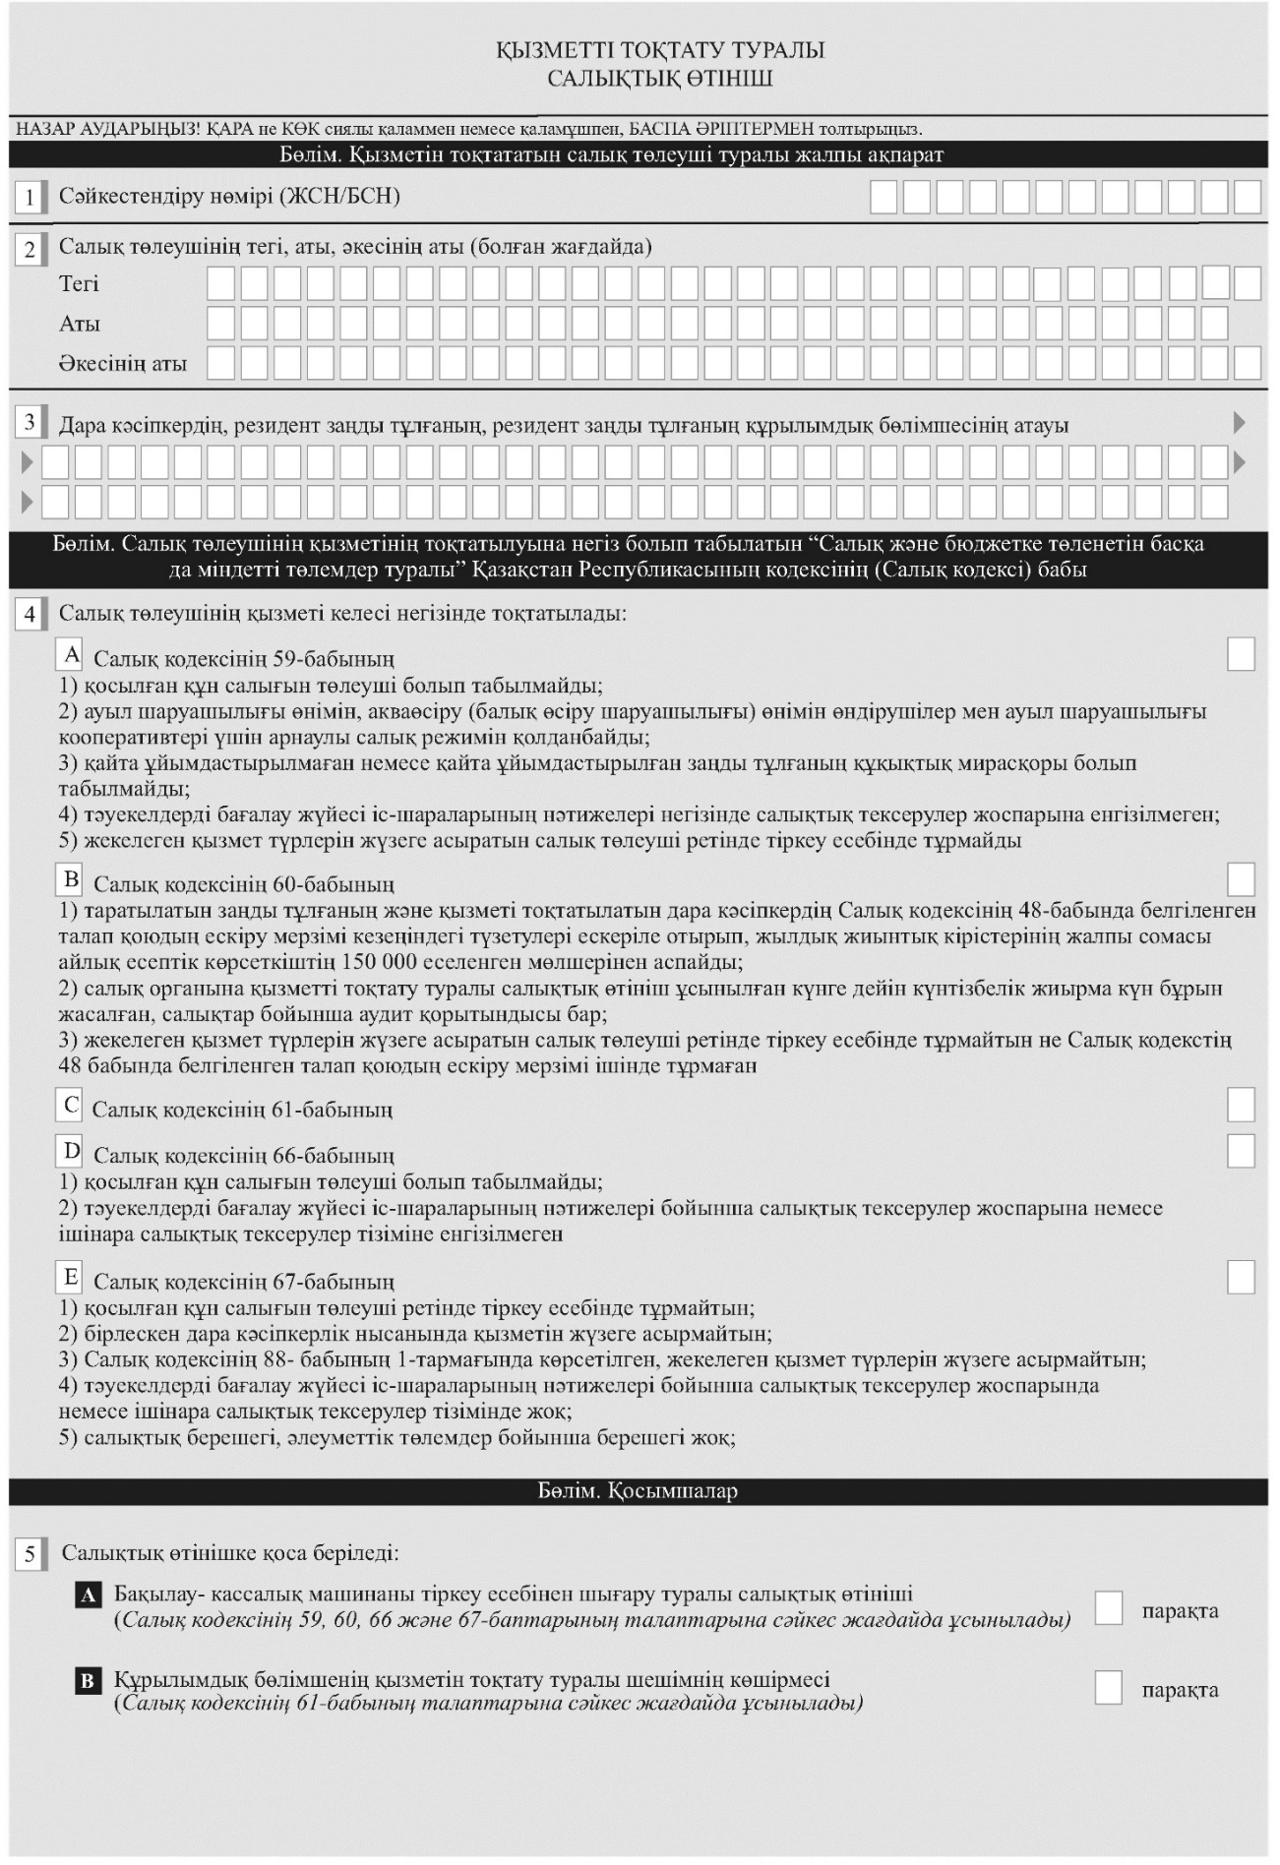
нысан
нысан

